Posadas, 31 de mayo 2022

DE: DIRECCIÓN DE ANALISIS E INFORMATICA
A: SERVICIOS ADMINISTRATIVOS, DIRECCIONES DE ADMINISTRACIÓN
TEMA: INCORPORACIÓN DE MEJORAS EN SAFI2

Se comunica por el presente los cambios introducidos en el Sistema del asunto, a saber:
- Desde el 09/05/2022, se ha limitado la visualización de las partidas presupuestarias a la máxima extensión, conforme a lo plasmado en la Ley de Presupuesto del ejercicio en curso.
Con anterioridad, todas las partidas se visualizaban hasta el código SCD (completándose los campos faltantes con el dígito “0”)
- Tanto en la consulta de partidas como en las afectaciones presupuestarias de las etapas del gasto, se ha incorporado la denominación de las mismas, a efectos de facilitar su búsqueda.
- Incorporación de filtros de búsqueda en el historial de afectaciones. Estos filtros permiten realizar la búsqueda de uno o más parámetros, a saber:
- Nro. De asiento
- Nro. de expediente
- Fecha de afectación (ésta es la fecha inserta por el usuario al registrar el movimiento, y no la fecha de registración)
- Tipo de afectación
- Extracto
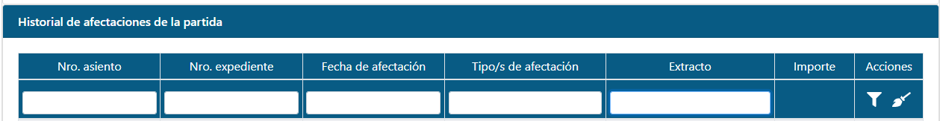
- Se ha posibilitado la opción “REVERTIR” los movimientos; esto permite realizar contrasientos de manera automática.
Para acceder a la misma, el usuario ingresa a la partida presupuestaria en historial de afectaciones, se despliega la totalidad de asientos realizados en la misma, realiza la búsqueda del asiento a anular o revertir – para ello puede utilizar los filtros descriptos en el ítem anterior-, localizado el movimiento a anular, cliquea sobre la acción “REVERTIR”; en esta oportunidad el sistema le consultará si acepta la orden,

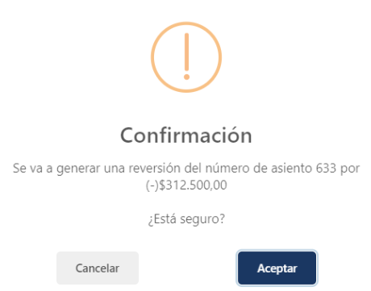

Si da la orden “ACEPTAR” se genera automáticamente el contrasiento con la leyenda “Reversión del asiento Nro…”
Es dable destacar que una vez realizada la reversión, ésta es única para dicho asiento. Y no se podrá revertir el asiento de reversión.
En esta ocasión, le permitirá descargar el comprobante de la reversión realizada.
- A partir del día de la fecha, en “Reportes generados” se ha incorporado información identificatoria del período al que se refiere la información contenida, lo que facilita la descarga de aquellos generados con anterioridad, sin necesidad de realizar una nueva consulta.
Por ejemplo:

Atentamente.-

